FICHE TECHNIQUE
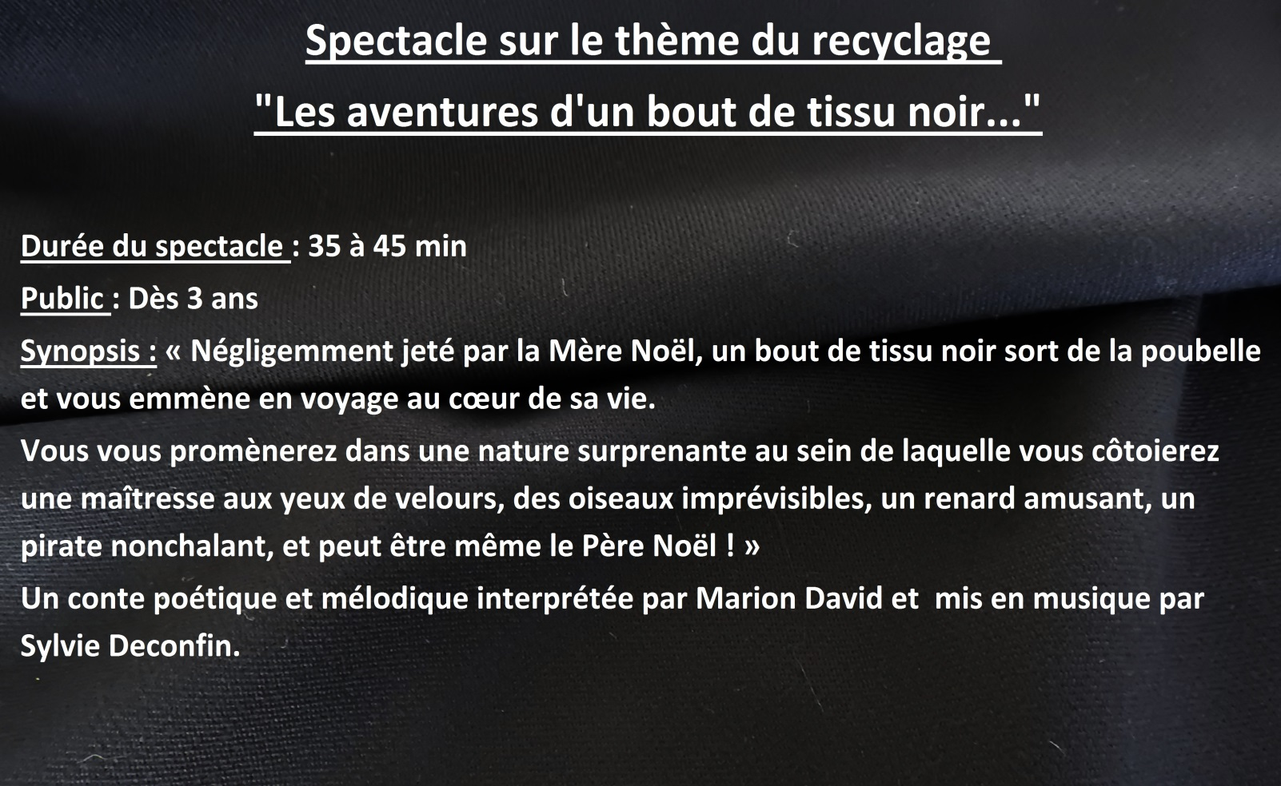
Contact : Marion DAVID
TEL : 02 48 71 06 29
@ : mariondavid485@gmail.com
Site internet : www.spectacle-animation-centre.fr
Horaire, accès salle, répétition « couturière » et opération de chargement et déchargement :
Nous avons besoin de 2h minimum avant le début du spectacle (installation décor, répétition).
Nous vous remercions de bien vouloir nous retourner avec le contrat un plan et les modalités d’accès à la salle et si besoin les autorisations d’accès en cas de restrictions ponctuelles.
Merci de bien vouloir prévoir une aide du personnel de la salle pour les opérations de chargement déchargement du décor.
Personnel du spectacle : 2 artistes
Personnel de la salle : Merci de prévoir un technicien son et un technicien lumière lors de la durée du spectacle (minimum 1 Technicien polyvalent Son/Lumière).
Loge, catering : Une loge avec miroir (minimum un espace clos pour se changer), point d’eau, sanitaire.
Nous laissons à votre initiative le soin d’organiser au mieux cet accueil.
FICHE TECHNIQUE (suite)

SCENE : 1 pendrillon ou rideau de fond de scène noir sur toute la longueur de l’ouverture
Ouverture minimum 5 mètres, profondeur minimum 4 mètres
La salle devra être totalement occultée de façon à ce que le spectacle se déroule dans le noir complet.
Décor classé au feu M1 par traitement d’ignifugation.

Son : Système de diffusion en façade et console adaptée à la salle.
Un technicien son sera mis à disposition par l’organisateur pour assurer la mise en place du matériel et le faire fonctionner le matériel durant la représentation.
Matériel de sonorisation à fournir par l’organisateur :
2 Micros HF Sennheiser EW 100 G3 ou équivalent (avec pied).
1 Micro casque Sennheiser EW 152 G3-1G8 ou équivalent.

Lumière : Voir plan de feu ci-joint en annexe.
Un technicien lumière sera mis à disposition par l’organisateur pour assurer la mise en place du matériel et le faire fonctionner durant la représentation.
Matériels fourni par nos soins :
3 PAR 30B VARYTEC 75W 230 volt et une guirlande lumineuse (décor).
Matériels fourni par vos soins :
2 PAR 64 CP 60 Gélatine L 105 (ou équivalent ton chaud)
2 PAR 64 CP 60 Gélatine L 075 (ou équivalent ton froid)
Electricité :
8 arrivées 16 A pour alimentation des lumières (voir plan de feu)

Nous vous remerciant par avance de l’attention que vous porterez à la fiche technique.

